"Белгіленген электр қуаты 5 МВт және одан төмен, 5 МВт- тан жоғары немесе белгіленген жылу қуаты 100 Гкал/сағ және одан жоғары, сондай – ақ өз балансында кернеуі 35 кВ және одан төмен, 110 кВ және одан жоғары электр желілері бар энергия өндіруші және энергия беруші ұйымдарға күзгі-қысқы жағдайларда жұмысқа әзірлік паспортын беру" мемлекеттік көрсетілетін қызмет регламентінбекіту туралы
Күшін жойған
Астана қаласы әкімдігінің 2016 жылғы 29 тамыздағы № 186-1552 қаулысы. Астана қаласының Әділет департаментінде 2016 жылы 29 қыркүйекте № 1064 болып тіркелді. Күші жойылды - Нұр-Сұлтан қаласы әкімдігінің 2021 жылғы 15 сәуірдегі № 509-1289 қаулысымен
Ескерту. Күші жойылды - Нұр-Сұлтан қаласы әкімдігінің 15.04.2021 № 509-1289 (алғашқы ресми жарияланған күнінен бастап қолданысқа енгізіледі) қаулысымен.
Қазақстан Республикасының "Қазақстан Республикасындағы жергілікті мемлекеттік басқару және өзін-өзі басқару туралы" 2001 жылғы 23 қаңтардағы, "Мемлекеттік көрсетілетін қызметтер туралы" 2013 жылғы 15 сәуірдегі заңдарына сәйкес Астана қаласының әкімдігі ҚАУЛЫ ЕТЕДІ:
1. Қоса беріліп отырған "Белгіленген электр қуаты 5 МВт және одан төмен, 5 МВт - тан жоғары немесе белгіленген жылу қуаты 100 Гкал/сағ және одан жоғары, сондай–ақ өз балансында кернеуі 35 кВ және одан төмен, 110 кВ және одан жоғары электр желілері бар энергия өндіруші және энергия беруші ұйымдарға күзгі-қысқы жағдайларда жұмысқа әзірлік паспортын беру" мемлекеттік көрсетілетін қызмет регламенті бекітілсін.
2. "Астана қаласының Энергетика басқармасы" мемлекеттік мекемесінің басшысына осы қаулыны әділет органдарында мемлекеттік тіркегеннен кейін ресми және мерзімді баспа басылымдарында, сондай-ақ Қазақстан Республикасының Үкіметі айқындайтын интернет-ресурста және Астана қаласы әкімдігінің интернет-ресурсында жариялау жүктелсін.
3. Осы қаулының орындалуын бақылау Астана қаласы әкімінің орынбасары Қ.Қ. Айтмұхаметовке жүктелсін.
4. Осы қаулы әділет органдарында мемлекеттік тіркелген күннен бастап күшіне енгізіледі және алғашқы ресми жарияланған күнінен кейін күнтізбелік он күн өткен соң қолданысқа енгізіледі.
Әкім | Ә. Исекешев

Астана қаласы әкімдігінің
2016 жылғы 29 тамыздағы
№ 186-1552 қаулысымен
бекітілген
"Белгіленген электр қуаты 5 МВт және одан төмен, 5 МВт-тан
жоғары немесе белгіленген жылу қуаты 100 Гкал/сағ және одан
жоғары, сондай-ақ өз балансында кернеуі 35 кВ және одан төмен,
110 кВ және одан жоғары электр желілері бар энергия өндіруші
және энергия беруші ұйымдарға күзгі-қысқы жағдайларда жұмысқа
әзірлік паспортын беру" мемлекеттік көрсетілетін қызмет регламенті
1. Жалпы ережелер
1. "Белгіленген электр қуаты 5 МВт және одан төмен, 5 МВт-тан
жоғары немесе белгіленген жылу қуаты 100 Гкал/сағ және одан
жоғары, сондай-ақ өз балансында кернеуі 35 кВ және одан төмен,
110 кВ және одан жоғары электр желілері бар энергия өндіруші
және энергия беруші ұйымдарға күзгі-қысқы жағдайларда жұмысқа
әзірлік паспортын беру" мемлекеттік көрсетілетін қызмет(бұдан әрі –мемлекеттік көрсетілетін қызмет) Қазақстан Республикасы Энергетика министрінің 2015 жылғы 14 сәуірдегі № 281 бұйрығымен бекітілген(Нормативтік құқықтық актілерді мемлекеттік тіркеу тізілімінде № 11130 болып тіркелген) "Белгіленген электр қуаты 5 МВт және одан төмен, 5 МВт-тан жоғары немесе белгіленген жылу қуаты 100 Гкал/сағ және одан жоғары, сондай-ақ өз балансында кернеуі 35 кВ және одан төмен, 110 кВ және одан жоғары электр желілері бар энергия өндіруші және энергия беруші ұйымдарға күзгі-қысқы жағдайларда жұмысқа әзірлік паспортын беру" мемлекеттік көрсетілетін қызмет стандартына сәйкес (бұдан әрі - Стандарт)әзірленді.
Мемлекеттік көрсетілетін қызметтіАстана қаласы әкімдігінің уәкілетті органы –"Астана қаласының Энергетика басқармасы" мемлекеттік мекемесі(бұдан әрі – көрсетілетін қызметті беруші)барлық қуаттардың және жылу желілерінің (магистралдық, орамішілік) жылыту қазандықтарына күзгі-қысқы жағдайларда жұмысқа әзірлік паспорттарын беру бөлігінде көрсетеді.
Мемлекеттік көрсетілетін қызмет:
1) көрсетілетін кызметті берушінің кеңсесі;
2) "электрондық үкіметтің" www.egov.kz веб-порталы (бұдан әрі – портал) арқылы көрсетіледі.
2. Мемлекеттік қызмет көрсетунысаны: электрондық (ішінара автоматтандырылған) және (немесе) қағаз түрінде.
3. Мемлекеттік көрсетілетін қызмет нәтижесі– белгіленген электр қуаты 5 МВт және одан төмен, 5 МВт-тан жоғары немесе белгіленген жылу қуаты 100 Гкал/сағ және одан жоғары, сондай-ақ өз балансында кернеуі 35 кВ және одан төмен,110 кВ және одан жоғары электр желілері бар энергия өндірушіжәне энергия беруші ұйымдарға күзгі-қысқы жағдайларда жұмысқаәзірлік паспортын беру немесе белгіленген электр қуаты 5 МВт және одан төмен, 5 МВт-тан жоғары немесе белгіленген жылу қуаты 100 Гкал/сағ және одан жоғары, сондай-ақ өз балансында кернеуі 35 кВ және одан төмен,110 кВ және одан жоғары электр желілері бар энергия өндірушіжәне энергия беруші ұйымдарға күзгі-қысқы жағдайларда жұмысқа әзірлік паспортын беруден бас тарту.
Мемлекеттік көрсетілетін қызметнәтижесінұсыну нысаны: электрондық, қағаз түрінде.
2. Мемлекеттік қызмет көрсету процесінде құрылымдық бөлімшелер
(қызметкерлер) мен көрсетілетін қызметті берушінің іс-қимыл
тәртібін сипаттау.
4. Мемлекеттік қызмет көрсету бойынша рәсімді (іс-қимылды) бастауға негіздеме Стандарттың 9-тармағына сәйкес құжаттарды қоса берумен көрсетілетін қызметті алушының өтініші немесе электрондық өтінім беруіболып табылады.
5. Мемлекеттік қызмет көрсету процесінің құрамына кіретін әрбір рәсімнің (іс-қимылдың) мазмұны, оны орындаудың ұзақтығы:
1) көрсетілетін қызметті берушінің кеңсесі көрсетілетін қызмет алушының құжаттарын қабылдауды және тіркеуді жүзеге асырады, оларды көрсетілетін қызметті берушінің басшысына жолдайды –15 (он бес) минут ішінде;
2) көрсетілетін қызметті берушінің басшысы сұраныс келіп түскен күніқарар салып, көрсетілетін қызметті алушының құжаттарын көрсетілетін қызметті берушінің жауапты орындаушысына қарау үшін жолдайды – 1 (бір) күнтізбелік күн ішінде;
3).көрсетілетінқызметті берушінің жауапты орындаушысы көрсетілетін қызметті алушыұсынған құжаттардың толық болуын қарастырады – 5 (бес)күнтізбелік күн ішінде.
Көрсетілетін қызметтіалушыСтандарттың 9-тармағында қарастырылған құжаттардың толық мазмұнын ұсынбаған жағдайда, көрсетілетін қызметті беруші көрсетілген мерзімде өтінімді одан әрі қарастырудан жазбаша дәлелді бас тартады;
4) көрсетілетін қызметті берушінің жауапты маманыкөрсетілетін қызметті алушыдан түскен құжаттарды қарастырады, мемлекеттік көрсетілетін қызмет қорытындысын әзірлеп, көрсетілетін қызметті берушінің басшысына қол-қоюға жолдайды – 25 (жиырма бес) күнтізбелік күн ішінде.
5) көрсетілетін қызмет берушінің басшысы мемлекеттік көрсетілетін қызмет қорытындысына қол қояды және көрсетілетін қызметті берушінің кеңсесіне жолдайды – 1 (бір) күнтізбелік күн ішінде;
6) көрсетілетін қызметті берушінің кеңсесі мемлекеттік көрсетілетін қызметтің қорытындысын тіркейді және көрсетілетін қызметті алушығабасшы қол қойған күні сұранысқа жауап берілгеннен кейін қолма-қол, электрондық түрде немесе пошта арқылы жолдайды – 15 (он бес) минут ішінде.
6. Келесі рәсімді (іс-қимылды) орындауды бастауға негіздеме болатын мемлекеттік қызмет көрсету рәсімінің (іс-қимылдың) нәтижесі:
1) көрсетілетін қызметті алушының тіркелген құжаты;
2) көрсетілетін қызметті беруші басшысының қарары және көрсетілетін қызметті берушінің жауапты орындаушысынаорындау үшін жолдауы;
3) көрсетілетін қызметті берушінің жауапты орындаушысының көрсетілетін қызметті алушы құжаттарының толықтығын тексеруі;
4) көрсетілетін қызметті берушінің жауапты орындаушысыменбарлық қуаттардың және жылу желілерінің (магистралдық, орамішілік) жылыту қазандықтарына күзгі-қысқы жағдайларда жұмысқа әзірлік паспортын рәсімдейді;
5) көрсетілетін қызметті берушінің басшысы мемлекеттік көрсетілетін қызмет қорытындысына қол қояды және оны көрсетілетін қызметті берушінің кеңсесіне тапсырады;
6) көрсетілетін қызметті берушінің кеңсесі мемлекеттік қызметті көрсету қорытындысын тіркеп, көрсетілетін қызметті алушыға береді.
3. Мемлекеттік көрсетілетін қызмет процесінде құрылымдық
бөлімшелер (қызметкерлер) мен көрсетілетін қызметті берушінің
өзара іс-қимыл тәртібін сипаттау.
7. Мемлекеттік қызмет көрсетупроцесіне қатысатын құрылымдық бөлімшелердің (қызметкерлерінің) тізбесі:
1) көрсетілетін қызметті берушінің кеңсесі;
2) көрсетілетін қызметті берушінің басшысы;
3) көрсетілетін қызметті берушінің жауапты орындаушысы;
8. Әрбір рәсімнің (іс-қимылдың)ұзақтығын көрсете отырып, құрылымдық бөлімшелер арасындағы өзара іс-қимылдыңреттілігін сипаттау:
1) көрсетілетін қызметті берушінің кеңсесі көрсетілетін қызмет алушының құжаттарынқабылдауды және тіркеуді жүзеге асырады, оларды көрсетілетін қызметті берушінің басшысына жолдайды – 15 (он бес) минут ішінде;
2) көрсетілетін қызметті берушінің басшысы сұраныс келіп түскен күніқарар салып, көрсетілетін қызметті алушының құжаттарын көрсетілетін қызметті берушінің жауапты орындаушысына қарау үшін жолдайды – 1 (бір) күнтізбелік күн ішінде;
3).көрсетілетінқызметті берушінің жауапты орындаушысы көрсетілетін қызметті алушы ұсынған құжаттардың толық болуын қарастырады – 3 (үш) күнтізбелік күн ішінде.
Көрсетілетін қызметті алушы Стандарттың 9-тармағында қарастырылған құжаттардың толық мазмұнын ұсынбаған жағдайда, көрсетілетін қызметті беруші көрсетілген мерзімде өтінімді одан әрі қарастырудан жазбаша дәлелді бас тартады;
4) көрсетілетін қызметті берушінің жауапты маманы келіп түскенқұжаттарды қарастырады, мемлекеттік көрсетілетін қызмет қорытындысын әзірлеп, көрсетілетін қызметті берушінің басшысына қол-қоюға жолдайды – 25 (жиырма бес) күнтізбелік күн ішінде.
5) көрсетілетін қызмет берушінің басшысы мемлекеттік көрсетілетін қызмет қорытындысына қол қояды және көрсетілетін қызметті берушінің кеңсесіне жолдайды – 1 (бір) күнтізбелік күн ішінде;
6) көрсетілетін қызметті берушінің кеңсесі мемлекеттік қызметтің қорытындысын тіркейді және көрсетілетін қызметті алушығабасшы қол қойған күні сұранысқа жауап берілгеннен кейін қолма-қол, электрондық түрде немесе пошта арқылы жолдайды – 15 (он бес) минут ішінде.
4. "Азаматтарға арналған үкімет" мемлекеттік корпорациясымен
және (немесе) өзге де көрсетілетін қызметті берушілермен өзара
іс-қимыл тәртібін, сондай-ақ мемлекеттік қызмет көрсету
процесінде ақпараттық жүйелерді пайдалану тәртібін сипаттау.
9. Мемлекеттік қызмет "Азаматтарға арналған үкімет" мемлекеттік корпорациясы арқылы көрсетілмейді.
10. Мемлекеттік қызметтіпортал арқылы көрсету кезінде көрсетілетін қызметті беруші мен көрсетілетін қызметті алушының өтініш жасау тәртібініңжәне рәсімдер (әрекеттер) реттілігінің сипаттамасы.
Көрсетілетін қызметті беруші рәсімдерінің (әрекеттерінің) реттілігін сипаттау:
1-рәсім: мемлекеттік қызметті көрсету үшін порталда көрсетілетін қызметті беруші қызметкерінің логині мен пароліненгізуі(авторизациялау үдерісі);
1-шарт: логин және пароль арқылы көрсетілетін қызметті берушінің тіркелген қызметкері туралы мәліметтердіңрастылығын порталда тексеру;
2-рәсім: көрсетілетін қызметті беруші қызметкерінің мәліметтерінде бұзушылықтардыңболуына байланысты авторизациялаудан бас тарту туралы хабарламаны порталмен қалыптастыру;
3-рәсім: осы регламентте көрсетілген мемлекеттік қызметтікөрсетілетін қызметті беруші қызметкерінің таңдауы, мемлекеттік қызметті көрсету үшін сұраныснысанын экранға шығару және көрсетілетін қызметті алушының мәліметтерін көрсетілетін қызметті беруші қызметкерінің енгізуі;
2-шарт: "Жеке тұлға" мемлекеттік деректерқорында/"Заңды тұлға" мемлекеттік деректер қорында (бұдан әрі – ЖТ МДҚ/ЗТ МДҚ) көрсетілетін қызметті алушы мәліметтердің болуын тексеру;
4-рәсім: ЖТ МДҚ/ЗТ МДҚ-да көрсетілетін қызметті алушының деректерінің жоқтығына байланысты деректерді алу мүмкін еместігі туралы хабарламаны қалыптастыру;
5-рәсім: көрсетілетін қызметті алушының ұсынған құжаттарының қағаз нысанында болуын және көрсетілетін қызметті беруші қызметкерініңқажетті құжаттарды сканерлеуі,оны сұраныс нысанынатіркеу бөлігіндегі сұраныс нысанын толтыру;
6-рәсім: сұранысты тіркеу және порталда мемлекеттік көрсетілетін қызметті өңдеу;
6-рәсім: сұранысты тіркеу және порталда мемлекеттік көрсетілетін қызметті өңдеу;
3-шарт: көрсетілетін қызметті берушінің әзірлік паспортын беру үшін көрсетілетін қызметті алушының талаптарға және негіздерге сәйкестігін тексеру;
7-рәсім: порталда көрсетілетін қызметті алушының деректеріндебұзушылықтардың болуына байланысты сұратылған мемлекеттік көрсетілетін қызметтен бас тарту туралы хабарламаны қалыптастыру;
8-рәсім: порталмен қалыптастырылған көрсетілетін қызметті алушының мемлекеттік көрсетілетін қызмет қорытындысын алуы(электрондық лицензия). Электрондық құжат көрсетілетін қызметті берушінің уәкілетті тұлғасының электрондықцифрлыққолтаңбасын (бұдан әрі – ЭЦҚ) қолданумен жасалады.
Көрсетілетін қызметті алушының өтінім беру тәртібін және рәсімдердің (әрекеттердің) реттілігін сипаттау:
көрсетілетін қызметті алушының компьютеріндегі интернет-браузерде сақталатын (порталда тіркелмеген көрсетілетін қызметті алушылар үшін жүзеге асырылады)өзінің ЭЦҚ тіркеу куәлігінің көмегімен көрсетілетін қызметті алушыпорталда тіркеуді жүзеге асырады;
1-рәсім: мемлекеттік қызметті алу үшін ЭЦҚ тіркеу куәлігін көрсетілетін қызметті алушының компьютеріндегі интернет-браузергетіркеу, көрсетілетін қызметті алушының порталда пароліненгізу үдерісі(авторизациялау үдерісі);
1-шарт: логин, жеке сәйкестендіру нөмірі/бизнес-сәйкестендіру нөмірі (бұдан әрі – ЖСН/БСН) және пароль арқылы тіркелген көрсетілетін қызметті алушы туралы мәліметтердің растылығынпорталда тексеру;
2-рәсім: көрсетілетін қызметті алушының мәліметтеріндегі бұзушылыққа байланысты авторизациялаудан бас тарту туралы хабарламаны порталмен қалыптастыру;
3-рәсім: көрсетілетін қызметті алушының осы Регламентте көрсетілген мемлекеттік көрсетілетін қызметті таңдауы, мемлекеттік қызметті көрсету үшін сұраныс нысанын экранға шығару және көрсетілетін қызметті алушының қажетті құжаттарды сұраныс нысанына электрондықтүрде бекітумен құрылымы мен нысандық талаптарын есептеумен нысанды толтыруы;
4-рәсім: көрсетілетін қызметті алушыныңсұранысты растау (қол қою) үшін ЭЦҚ тіркеу куәлігін таңдауы;
2-шарт: порталда ЭЦҚ тіркеу куәлігінің қолдану мерзімін және қайтарылған (күші жойылған) тіркеу куәліктерінің тізімінде жоқтығын, сонымен қатар көрсетілетін қызметті алушының сұранымында көрсетілген ЖСН/БСН мен ЭЦҚ тіркеу куәлігінде көрсетілген ЖСН/БСН арасындағы сәйкестендіру мәліметтерінің сәйкестігін тексеру;
5-рәсім: көрсетілетін қызметті алушының ЭЦҚ түпнұсқалығының расталмауына байланысты, сұратылған мемлекеттік қызметтен бас тарту туралы хабарламаны қалыптастыру;
6-рәсім: көрсетілетін қызметті алушының мемлекеттік қызмет көрсетуге толтырылған сұраныснысанын(мәліметтерді енгізу)ЭЦҚ арқылы куәландыру (қол-қою);
7-рәсім: электрондық құжатты (көрсетілетін қызметті алушының сұранысын) порталда тіркеу және сұранысты порталда өңдеу;
3-шарт: әзірлік паспортты беру үшін көрсетілетін қызметті берушініңкөрсетілетін қызметті алушыныңталаптар мен негіздерге сәйкестігін тексеруі;
8-рәсім: мемлекеттік қызметті көрсету үшінкөрсетілетінқызметті алушының ЭЦҚ арқылы толтырылған сұранысты (енгізілгенмәліметтерді) куәландыру (қол қою);
9-рәсім: электрондық құжатты (көрсетілетін қызметті алушының сұранысын) порталда тіркеу және сұранысты порталда өңдеу;
4-шарт: көрсетілетін қызметті берушініңбарлық қуаттардың және жылу желілерінің (магистральдық, орамішілік) жылыту қазандықтарына күзгі-қысқы жағдайларда жұмысқа әзірлік паспорттарын беру үшін көрсетілетін қызметті алушының талаптар мен негіздеріне сәйкестігін тексеру;
10-рәсім:көрсетілетін қызметті алушының мәліметтерінде анықталған бұзушылықтарға байланысты сұратылған мемлекеттік қызметтен бас тарту туралы хабарламаны порталда қалыптастыру;
11-рәсім: көрсетілетін қызметті алушыныңпорталда қалыптастырылған мемлекеттік қызметті көрсету қорытындысын алуы(электрондық лицензия). Электрондық құжат көрсетілетін қызметті берушінің мүдделі тұлғасының ЭЦҚ қолданумен жасалады.
Көрсетілетін қызметті беруші арқылы мемлекеттік қызметтікөрсетудегіақпараттық жүйелердің функционалдық өзара әрекет етуінің диаграммасы және портал арқылы мемлекеттік қызметті көрсетукезіндегі ақпараттық жүйелерінің функционалдық өзара әрекет етуініңдиаграммасы осы Регламентке 1 және 2-қосымшаларда келтірілген.
"Белгіленген электр қуаты 5 МВт және одан төмен, 5 МВт-
тан жоғары немесе белгіленген жылу қуаты 100 Гкал/сағ және
одан жоғары, сондай-ақ өз балансында кернеуі 35 кВ және
одан төмен,110 кВ және одан жоғары электр желілері бар
энергия өндіруші және энергия беруші ұйымдарға
күзгі-қысқы жағдайларда жұмысқа әзірлік паспортын беру"
мемлекеттік көрсетілетін қызмет регламентіне
1-қосымша
Көрсетілетін қызметті беруші арқылы мемлекеттік қызметті
көрсету кезіндегі ақпараттық жүйелердің функционалдық өзара
әрекет ету диаграммасы

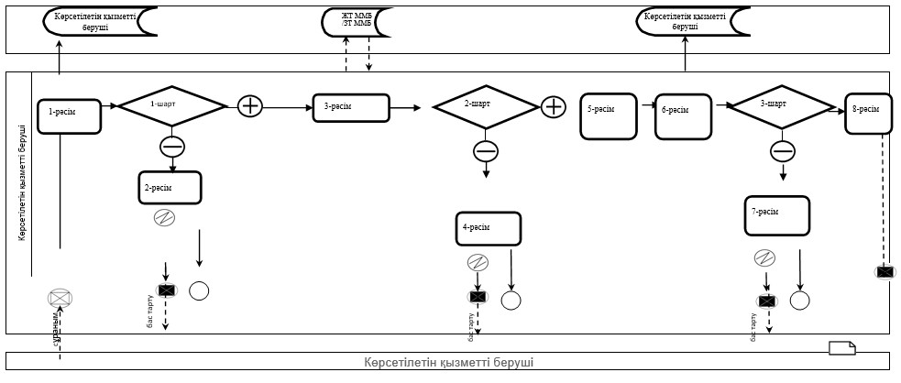

"Белгіленген электр қуаты 5 МВт және одан төмен, 5 МВт-
тан жоғары немесе белгіленген жылу қуаты 100 Гкал/сағ және
одан жоғары, сондай-ақ өз балансында кернеуі 35 кВ және
одан төмен,110 кВ және одан жоғары электр желілері бар
энергия өндіруші және энергия беруші ұйымдарға
күзгі-қысқы жағдайларда жұмысқа әзірлік паспортын беру"
мемлекеттік көрсетілетін қызмет регламентіне
2-қосымша
Портал арқылы мемлекеттік қызметті көрсету кезіндегі ақпараттық
жүйелердің функционалдық өзара әрекет ету диаграммасы

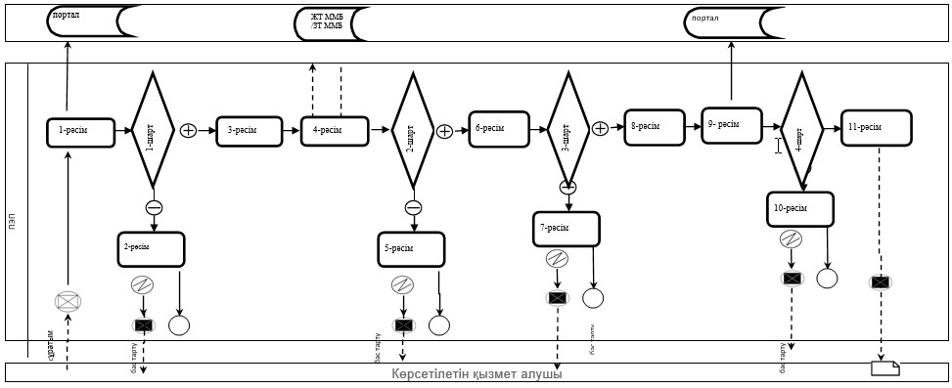

Шарттық белгілер:

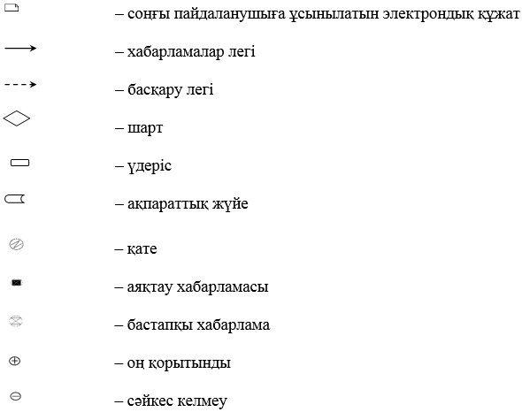

"Белгіленген электр қуаты 5 МВт және одан төмен, 5 МВт-
тан жоғары немесе белгіленген жылу қуаты 100 Гкал/сағ және
одан жоғары, сондай-ақ өз балансында кернеуі 35 кВ және
одан төмен,110 кВ және одан жоғары электр желілері бар
энергия өндіруші және энергия беруші ұйымдарға
күзгі-қысқы жағдайларда жұмысқа әзірлік паспортын беру"
мемлекеттік көрсетілетін қызмет регламентіне
3-қосымша
Мемлекеттік қызметті көрсету бизнес-үдерістерінің анықтамалығы

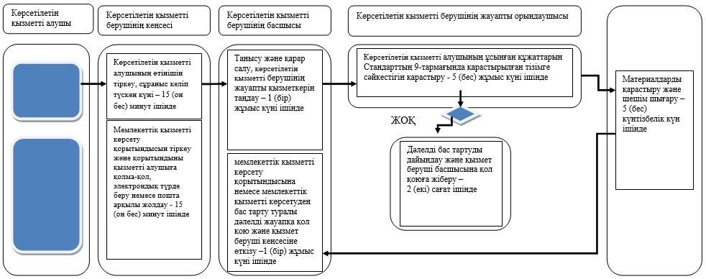

© 2012. Қазақстан Республикасы Әділет министрлігінің «Қазақстан Республикасының Заңнама және құқықтық ақпарат институты» ШЖҚ РМК

